Szuperzöld projektben vetik be a Schneider Electric megoldását
Mikroalgákat vet be a Brilliant Planet a légkörben lévő szén kivonására, a Schneider Eletric által fejlesztett alkalmazás is támogatja a kezdeményezés sikerét. A módszert kikísérletező cég most azon dolgozik, hogy szélesebb körben is elterjedjen a megoldás. A szén-dioxid-megkötési technológiáknak az éghajlatváltozás elleni küzdelemben van jelentős szerepe.
Fontos fázisához érkezett a Brilliant Planet klímavédelmet szolgáló programja, 8 évnyi kutatás-fejlesztés és négy évig tartó kísérlet után arra készülnek, hogy világszerte elterjesztik különleges módszerüket a légkörben lévő szén kivonására. A társaság fejlesztésének lényege, hogy tengerparti területeken hatalmas mikroalga telepeket hoznak létre, amelyek tartós, megfizethető és igen hatékony megoldást kínálnak erre a célra. A három hektáros marokkói létesítményükben végzett kísérletek eredményei azt mutatják, hogy ezek az algatelepek akár 30-szor annyi szenet képesek kivonni a légkörből, mint ugyanakkora méretű erdő. Az ENSZ Éghajlatváltozási Kormányközi Testülete (IPCC) szerint a szén-dioxid-megkötési technológiák az éghajlatváltozás elleni küzdelem kulcsfontosságú részét képezik.
A szén-dioxid-kivonási folyamathoz rendkívül rugalmas és hatékony vezérlőrendszerre van szükség, amely szükség szerint könnyen skálázható. A Schneider Electric, az energiamenedzsment és ipari automatizálási megoldások területén vezető multinacionális vállalat a Platinum Electrical Engineeringgel együttműködve az EcoStruxure Automation Expert megoldást üzemelte be, ami a világ első szoftverközpontú, univerzális automatizálási rendszere. Az AVEVA System Platform és az AVEVA Insight mellett a műveletek teljes átláthatóságát és ellenőrzését biztosítja.
„Ahhoz, hogy a megfelelő ütemben tudjuk elterjeszteni ezt a megoldást a világon, skálázhatónak kell lennie, amihez moduláris kialakításra van szükség. A Schneider Electric és a Platinum Electrical Engineering megoldása lehetővé teszi ezt számunkra, így hatékonyabban tudjuk kihasználni az erőforrásokat, miközben drasztikus javulást tapasztalunk a felügyelet területén. Reméljük, hogy ez a rendszer megalapozza a további terjeszkedést az elkövetkező években” – mondta el Adam Taylor, a Brilliant Planet vezérigazgatója.
Átfogó automatizálás
A hagyományos ipari automatizálási rendszerek zártak és hardvervezéreltek, ezáltal megnehezíthetik és költségessé tehetik a különböző márkájú új technológiák integrálását a hatékonyság növelésére törekvő szervezetek számára. Az EcoStruxure Automation Expert egy univerzális automatizálási megoldás, amely az IEC 61499 átjárhatósági szabványon alapul, ezért könnyen integrálható új vagy meglévő, harmadik féltől származó berendezésekkel, és könnyedén skálázható a Brilliant Planet új telephelyein világszerte.
„Az EcoStruxure Automation Expert használatával jelentősen csökkenthetjük a Brilliant Planet egyes telephelyein a vezérlőszoftver integrálására és tesztelésére fordított időt. A szabványosított alkalmazásnak köszönhetően egyszerű a hibaelhárítás és a folyamatok ügyfélspecifikus igényekhez való igazítása, valamint egy teljes, testreszabott, mégis skálázható rendszer szállítása” – mutatott rá Stephen Maltby, a Platinum Electrical Engineering ügyvezető igazgatója.
„Ahhoz, hogy megvalósíthassuk a fenntarthatóságra és a következő generációs ipari automatizálásra irányuló küldetésünket, megbízható stratégiai partnerekre és értékes ügyfelek hálózatára van szükségünk, és ez a projekt mindkét törekvésünket támogatja. A Brilliant Planet a technológiánkat arra használja, hogy fenntartható megoldásokat kínáljon a klímaváltozás kihívásaira, a Platinum Electrical Engineering pedig hatékony és skálázható rendszert biztosít ehhez” - hangsúlyozta Sanjith Singh, a Schneider Electric „Software Centric Automation” területért felelős alelnöke.
Sajtókapcsolat:
- Tengelits András, kommunikációs igazgató
- +36 30 205 3392
- andras.tengelits@se.com
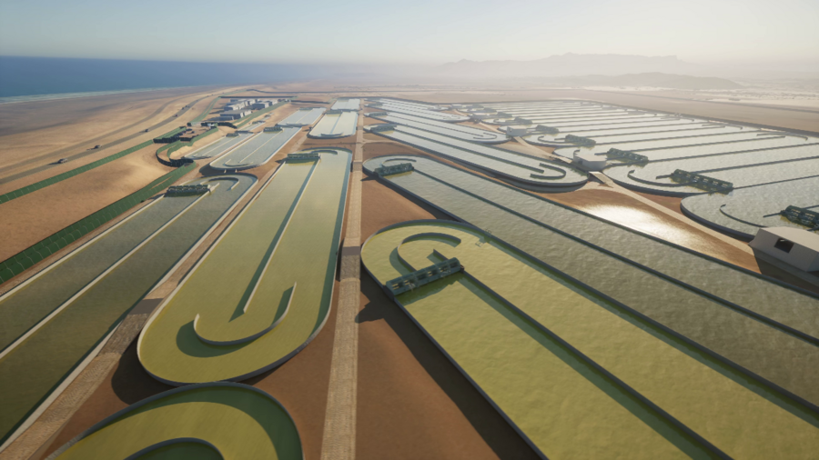 | © Schneider Electric
Eredeti tartalom: Schneider Electric Hungary
Továbbította: Helló Sajtó! Üzleti Sajtószolgálat
Ez a sajtóközlemény a következő linken érhető el:

